全国2012年7月高等教育自学考试
计算机组成原理试题
课程代码：02318
一、单项选择题(本大题共15小题，每小题2分，共30分)
在每小题列出的四个备选项中只有一个是符合题目要求的，请将其代码填写在题后的括号内。错选、多选或未选均无分。
1．若十进制数为110，则其对应的二进制数为( )
A．1101110 B．1111110
C．1110011 D．111011
2．若十进制数为-80，则其对应的8位二进制补码[X]_{补}为( )
A．11010000 B．10110000
C．11001111 D．10101111
3．若16进制数为3E，则其对应的二进制数为( )
A．011111 B．11111
C．111110 D．111111
4．在调频制记录方式中，记录1时写入电流( )
A．只在本位起始处变化一次
B．只在本位起始处正向变化一次
C．只在位单元中间位置变化一次
D．在本位起始处和位单元中间位置各变化一次
5．下列表述中正确的是( )
A．主存是主机的一部分，不能通过系统总线被访问
B．主存可以和外围设备一样，通过系统总线被访问
C．主存是主机的一部分，必须通过专用总线进行访问
D．主存是主机的一部分，必须通过内总线进行访问
6．为了缩短指令中某个地址段(或地址码)的位数，有效的寻址方式是( )
A．立即寻址 B．直接寻址
C．变址寻址 D．寄存器寻址
7．在写磁盘过程中，适配器向主机发出DMA请求是在( )
A．扇区缓冲器满时 B．扇区缓冲器空时
C．寻道完成时 D．启动磁盘时
8．在磁盘接口的调用过程中( )
A．采用直接程序传送方式 B．既有DMA方式，又有中断方式
C．只采用中断方式 D．只采用DMA方式
9．磁盘存储器多用作( )
A．主存 B．高速缓存
C．辅存 D．固存
10．下列存储器中存取速度最快的存储器是( )
A．主存 B．辅存
C．磁盘 D．磁带
11．程序运行时需要先将其装载到( )
A．主存中 B．堆栈中
C．磁盘中 D．ROM中
12．在下列存储器中，允许随机访问的存储器是( )
A．磁带 B．磁盘
C．磁鼓 D．半导体存储器
13．单地址指令( )
A．只能对单操作数进行加工处理
B．只能对双操作数进行加工处理
C．既能对单操作数进行加工处理，也能对双操作数进行运算
D．无处理双操作数的功能
14．中断屏蔽字的作用是( )
A．暂停外设对主存的访问 B．暂停对某些中断的响应
C．暂停对一切中断的响应 D．暂停CPU对主存的访问
15．串行接口是指( )
A．接口与系统总线之间采取串行传送
B．接口内部只能串行传送
C．接口与系统总线和外设都采取串行传送
D．接口与外围设备之间采取串行传送
二、名词解释题(本大题共3小题，每小题3分，共9分)
16．主机
17．RISC
18．总线
三、简答题(本大题共6小题，每小题5分，共30分)
19．指令SUB R2，#1000中包含了哪几种寻址方式?简述该指令的操作数的形成过程与功能。其中源寻址为#1000，目的寻址为R2。
20．简述硬连线控制器的基本思想。
21．CPU在启动DMA控制器时要做什么操作?
22．总线的信息传输方式有哪几种?这些方式各有哪些特点?
23．构成CPU的基本部件有哪些?试简述它们的基本功能。
24．半导体存储器可分为哪两类?它们分别以什么方式存储信息“0”和“1”?
四、简单应用题(本大题共2小题，每小题9分，共18分)
25．用原码一位乘法运算计算2×4四位乘法，要求写出其运算过程。
26．设有计算机的CPU数据通路及其与存储器的连接结构如下图所示，其中，R0～R3为通用寄存器，IR为指令寄存器，PC为程序计数器，SP为堆栈指针，C和D为暂存器，MAR为存储器地址寄存器，MDR为存储器数据缓冲寄存器。
试写出指令SUB(R3)，R1的执行流程。指令功能为加法操作，其中R3为采用寄存器间接寻址目的操作数，R1为采用寄存器寻址的源操作数。
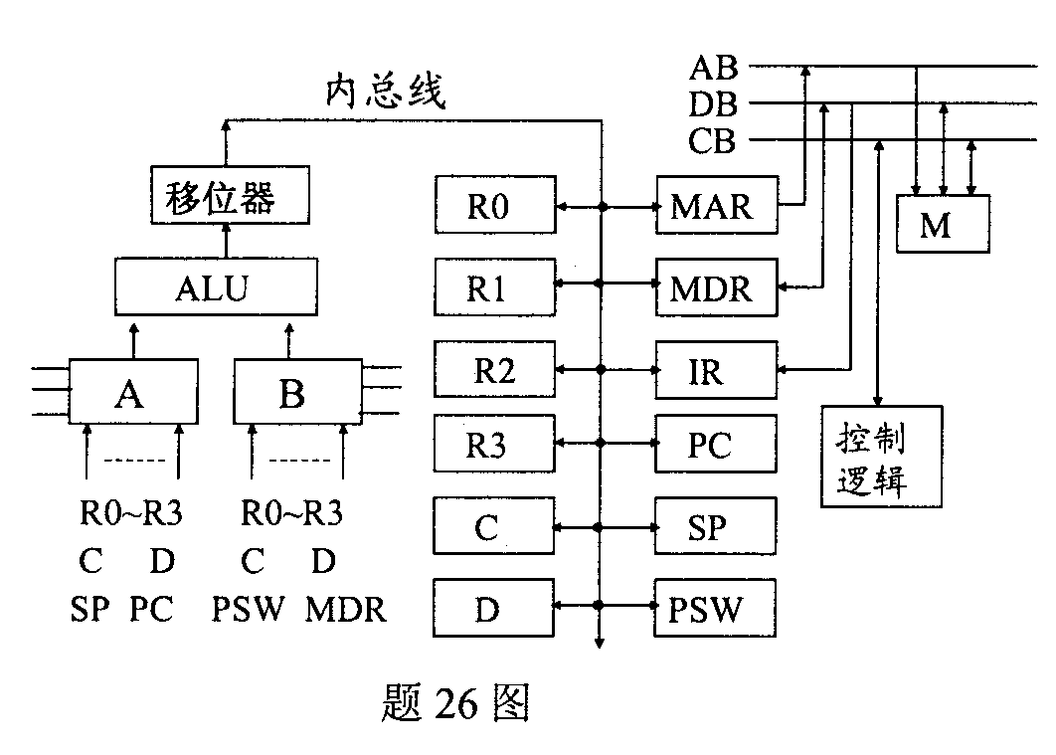
五、设计题(本大题1小题，13分)
27．用4K×8位／片的存储芯片构成16KB存储器，地址线为A15(高)～A0(低)。
(1)需要几片这种存储芯片?
(2)16KB存储器共需要几位地址?是哪几位地址线?
(3)加至各芯片的地址线有几位?是哪几位地址线?
(4)用于产生片选信号的地址线是哪几位(译码法)?

